- Tujuan/Objective
Menunjukkan deskripsi spesifik dari bahan baku Daun Keji Beling untuk digunakan sebagai acuan pada pemeriksaan bahan.
To show specific description of Keji Beling Leaves raw material to be used as a reference on inspection of the material.
- Ruang Lingkup/Scope
Menjelaskan spesifikasi bahan baku Daun Keji Beling digunakan untuk proses produksi di PT. Kimia Farma Tbk. Plant Banjaran.
Explain the raw material Keji Beling Leaves specifications used in the production process at PT. Kimia Farma Tbk. Banjaran Plant.

- Spesifikasi Bahan/Material Specification
Sinonim/Synonyms |  |  | : |  | - Strobilanti Folium  - Strobilantes Crispa Leaves  - Sericocalysis Crispi Folium  - Sericocalyx Criptus
Rumus molekul/Molecular formula |  |  | : |  | -
Bobot molekul/Molecular weight |  |  | :
Kode material/Material code |  |  | : |  | 31000151
No | Kategori | Satuan |  | Kriteria yang diterima |  | Referensi
 | Category | Unit |  | Acceptance criteria |  | Reference
1. | Pemerian  Description
 | Bentuk  Shape |  |  | Helaian daun tunggal, berbentuk jorong, sampai bulat memanjang, pangkal dan ujung daun meruncing, tepi daun bergerigi, permukaan atas sangat kasar, permukaan bawah kasar dan berwarna lebih pucat dari permukaan atas  Single leaf blade, oblong in shape, to elongated round, leaf base and tip tapered, leaf edge serrated, upper surface very rough, lower surface rough and paler in color than upper surface |  | FHI Edisi II (2017)  Hal. 201 – 204
 | Warna  Color |  |  | Hijau tua sampai hitam kelabu  Dark green to gray black |  | FHI Edisi II (2017)  Hal. 201 – 204
 | Bau  Odor |  |  | Berbau lemah  Odor weak |  | FHI Edisi II (2017)  Hal. 201 – 204
2. | Identifikasi  Identification
 | Rf Rutin |  |  | 0,26 |  | FHI Edisi II (2017)  Hal. 201 – 204
 | Rf 1 |  |  | 0,75 |  | FHI Edisi II (2017)  Hal. 201 – 204
 | Rf 2 |  |  | 1,17 |  | FHI Edisi II (2017)  Hal. 201 – 204
 | Rf 3 |  |  | 1,62 |  | FHI Edisi II (2017)  Hal. 201 – 204
 | Rf 4 |  |  | 1,88 |  | FHI Edisi II (2017)  Hal. 201 – 204
 | Rf 5 |  |  | 3,75 |  | FHI Edisi II (2017)  Hal. 201 – 204
3. | Susut Pengeringan  Loss on drying | % |  | Tidak lebih dari 10  Not more than 10 |  | FHI Edisi II (2017)  Hal. 201 – 204
4. | Kadar Abu  Ash content | % |  | Tidak lebih dari 20,4  Not more than 20.4 |  | FHI Edisi II (2017)  Hal. 201 – 204
5. | Kadar Abu Tidak Larut dalam Asam  Ash content Insoluble in Acids | % |  | Tidak lebih dari 4,7  Not more than 4.7 |  | FHI Edisi II (2017)  Hal. 201 – 204
6. | Kadar Sari yang Larut dalam Air  Water soluble content | % |  | Tidak kurang dari 5,1  Not less than 5.1 |  | FHI Edisi II (2017)  Hal. 201 – 204
7. | Kadar Sari yang Larut dalam Etanol  Ethanol soluble content | % |  | Tidak kurang dari 13,2  Not less than 13.2 |  | FHI Edisi II (2017)  Hal. 201 – 204
8. | Bahan Organik Asing  Foreign organic matter | % |  | Tidak lebih dari 2,0  Not more than 2.0 |  | MMI JIlid I Hal. 99
9. | Kadar  Assay | % |  | Tidak kurang dari 0,82  Not less than 0.82 |  | FHI Edisi II (2017)  Hal. 201 – 204
10. | Mikroskopis  Microscopic
 | Sistolit  Systolith |  |  | 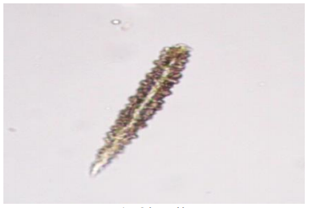 |  | FHI Edisi II (2017)  Hal. 201 – 204
 | Rambut Penutup  Cover hair |  |  | 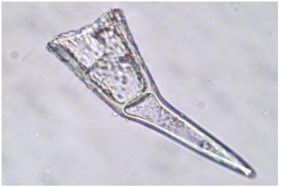 |  | FHI Edisi II (2017)  Hal. 201 – 204
 | Epidermis bawah dengan Sel Litosis dan Stomata  Lower epidermis with litosis and stomata cells |  |  | 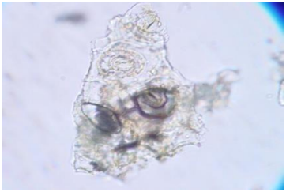 |  | FHI Edisi II (2017)  Hal. 201 – 204
 | Berkas Pengangkut (10 x 10)  Carrier reap (10 x 10) |  |  | 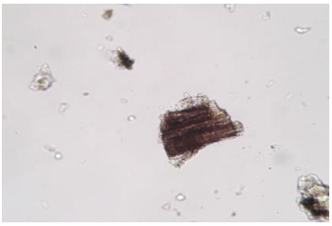 |  | FHI Edisi II (2017)  Hal. 201 – 204
 | Epidermis Atas  Upper epidermis |  |  | 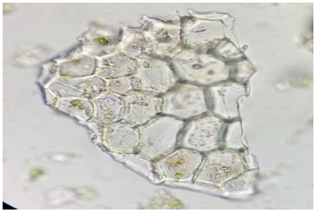 |  | FHI Edisi II (2017)  Hal. 201 – 204

- Sejarah Revisi dan Review/Revision and Review History
Kode Dokumen  (Document Code) | Revisi  (Revision) | Tanggal Efektif  (Effective Date) | Perubahan  (Changes) | Alasan  (Reasons)
S-QC-01-194 | 00 | 17 SEP 2019 | - | Dokumen Baru  New Document
S-QC-01-194 | 01 |  | Perubahan templet; Poin 3; Penambahan daftar distribusi  Template changes; Point 3; Distribution list addition | Review dokumen kebutuhan NIE mengikuti kompendia terbaru : FI VI  The NIE document requirement review follows the latest compendia: FI VI

- Daftar Distribusi Dokumen/Distribution List of Document
Asli/Original : SSDR
Controlled Copy :
- AMPM
- SPBB

